**MIGRACION DE INSTANCIAS DESDE HAVANA, ICEHOUSE O JUNO A KILO**

En el siguiente articulo veras como migrar las instancias de una plataforma OpenStack Havana a Kilo, estos pasos pueden ser realizados desde Havana a Kilo sin embargo pueden ser perfectamente replicados en versiones superiores de Havana (Icehouse o Juno)

Primeramente vamos a indentificar los nodos:

172.16.1.184 -> Nodo Controlador de OpenStack Havana

172.16.1.189 -> Nodo Controlador de OpenStack KILO

**Paso 1: Creacion de Snapshots de las instancias**

Ingresamos al Dashboard Horizon del servidor 172.16.1.184

Veremos el listado de instancias

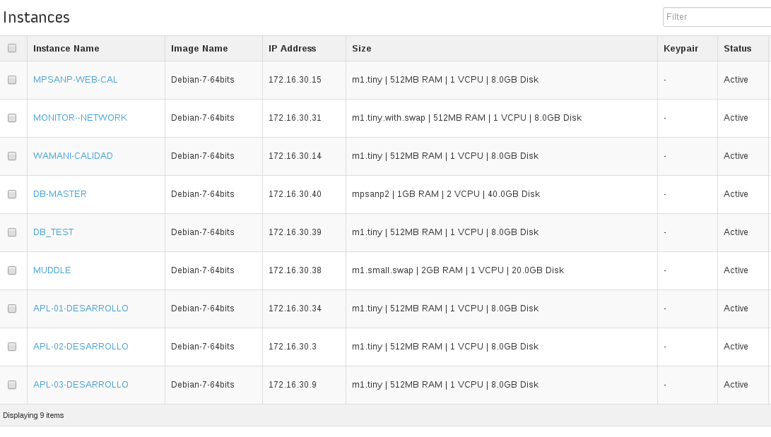

Debemos generar el snapshot de la instancia que queremos migrar, para ellos vamos a pulsar el boton **Create Snapshot** en la instancia deseada, lo ideal es apagar la instancia antes de hacer el snapshot para asi tener la data más “fresca y reciente”. Se nos pidio un nombre para el snapshot, le pusimos DB-MASTER-SNAP



Para este caso vamos a migrar la instancia **DB-MASTER (172.16.39.40)**, luego de generado el snapshot lo verificamos en la sección **Images & Snapshots**

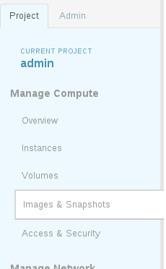

Ahí deberiamos ver el snap creado:

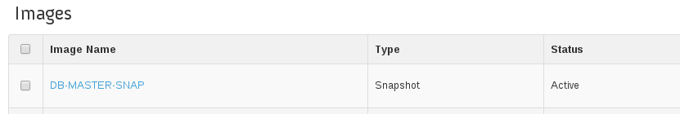

**Paso 2: Creacion de la imagen QCOW2 en Base al Snapshot**

Luego de esto debemos logearnos como root en el servidor controlador de Havana y ejecutar lo siguiente:

ssh [root@172.16.1.184](mailto:root@172.16.1.184)

source keystonerc_admin

nova image-list

Ejecutado este comando nova list veremos todas las instancias

[root@srvp2p-openstack-01 ~(keystone_admin)]$ nova image-list

+--------------------------------------+-----------------+--------+--------------------------------------+

| ID | Name | Status | Server |

+--------------------------------------+-----------------+--------+--------------------------------------+

| a46efd3a-aecf-4e24-8feb-880bb2081e76 | Centos-64bits | ACTIVE | |

| d6c9eafe-2b05-4fe0-95ca-ed0bae695081 | DB-MASTER-SNAP | ACTIVE | 8950ace3-ec32-427e-b6f7-eafbff1dcf57 |

| 7aafb80e-73ba-4847-860b-d9b195a4ce32 | Debian-7-64bits | ACTIVE | |

+--------------------------------------+-----------------+--------+--------------------------------------+

[root@srvp2p-openstack-01 ~(keystone_admin)]$

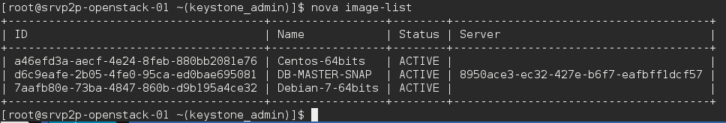

Como podemos ver, ahi esta el snapshot DB-MASTER-SNAP (ese fue el nombre que le colocamos cuando Horizon nos pidio en pasos anteriores)

Siendo observadores la imagen DB-MASTER-SNAP nos genero un UUID, el cual es: **d6c9eafe-2b05-4fe0-95ca-ed0bae695081**

Con esto generaremos la imagen qcow2 usando glance para ello:

Cd /workdir/

glance image-download --file DB-MASTER-SNAPAT.qcow2 d6c9eafe-2b05-4fe0-95ca-ed0bae695081

**OJO: El nombre del disco qcow no debe ser igual al de la imagen snapshot.**

Esto generara el disco qcow2 sin embargo el tamaño sera muy grande, cosa que nos nos conviene, este servidor controlador havana tiene muy poco espacio por ende no podemos darnos el lujo de realizar muchas operaciones ahí, en ese sentido vamos a enviar via SCP esa disco qcow2 al nuevo nodo controlador KILO y continuemos las operaciones desde ahí.

**OJO: Es Importante que tengas espacio suficiente para generar los snapshot y discos qcow, por lo menos más del doble de lo que pese la instancia.**

Para ello:

scp DB-MASTER-SNAPAT.qcow2 [root@172.16.1.189:/workdir](mailto:root@172.16.1.189:/workdir)

Decimos que yes y colocamos la clave, automáticamente se transferira el disco.

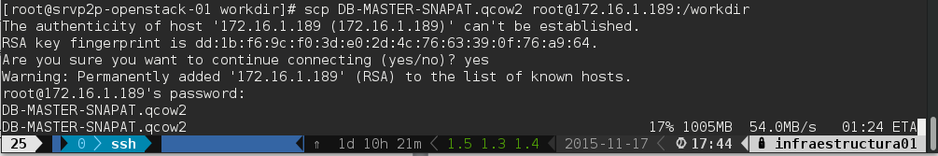

Paso 3: Compresion de disco QCOW2 y Creacion de imagen en Glance

Luego de esto, nos logeamos como root en el nodo controlador KILO

Ssh [root@172.16.1.189](mailto:root@172.16.1.189)

Cd /workdir

Y deberiamos ver la imagen qcow2 que enviamos via scp

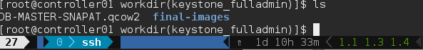

Luego nos logeamos en keystone

Cd /root/

source keystonerc_fulladmin

cd /workdir

mkdir final-images

Ahora comprimiremos ese disco qcow2 a un tamaño mas real y aceptable:

qemu-img convert -c -O qcow2 -p DB-MASTER-SNAPAT.qcow2 ./final-images/DB-MASTER-SNAPAT-FINAL.qcow2



En este punto el disco ya fue comprimido en la ruta /workdir/final-images/ debemos simplemente decirle a glance que lo cree como imagen

cd final-images

glance image-create --name "DB-MASTER-SNAPAT" --is-public true --container-format bare --disk-format qcow2 --progress --file DB-MASTER-SNAPAT-FINAL.qcow2

Si todo salio bien deberiamos ver algo como esto:

[root@controller01 final-images(keystone_fulladmin)]$ glance image-create --name "DB-MASTER-SNAPAT" --is-public true --container-format bare --disk-format qcow2 --progress --file DB-MASTER-SNAPAT-FINAL.qcow2

[=============================>] 100%

+------------------+--------------------------------------+

| Property | Value |

+------------------+--------------------------------------+

| checksum | b9f5f0d5bc23e3c2b95c92f473729be6 |

| container_format | bare |

| created_at | 2015-11-17T22:39:32.000000 |

| deleted | False |

| deleted_at | None |

| disk_format | qcow2 |

| id | 2760f2ae-7b66-4131-bee4-fb19022227bc |

| is_public | True |

| min_disk | 0 |

| min_ram | 0 |

| name | DB-MASTER-SNAPAT |

| owner | None |

| protected | False |

| size | 1830804480 |

| status | active |

| updated_at | 2015-11-17T22:39:45.000000 |

| virtual_size | None |

+------------------+--------------------------------------+

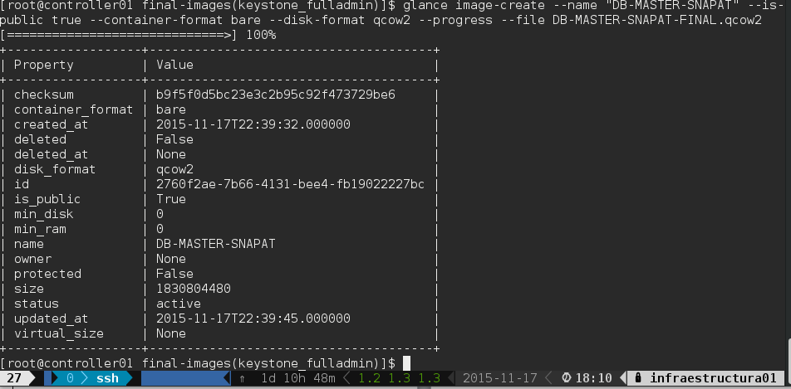

Luego debemos iniciar sesion en Horizon de KILO y generar la nueva instancia con base a la imagen que acabamos de subir via glance.

Tener en cuenta que el flavor debe ser el mismo, en Havana el flavor de esta instancia es: mpsanp2 (creador por Enrique, este tiene los siguientes recursos)

VCPU: 2

RAM: 1024M

Root Disk: 40G

Ephemeral Disk: 0

Swap Disk: 0

Crearemos este mismo flavor desde Horizon de KILO y luego generamos la instancia.

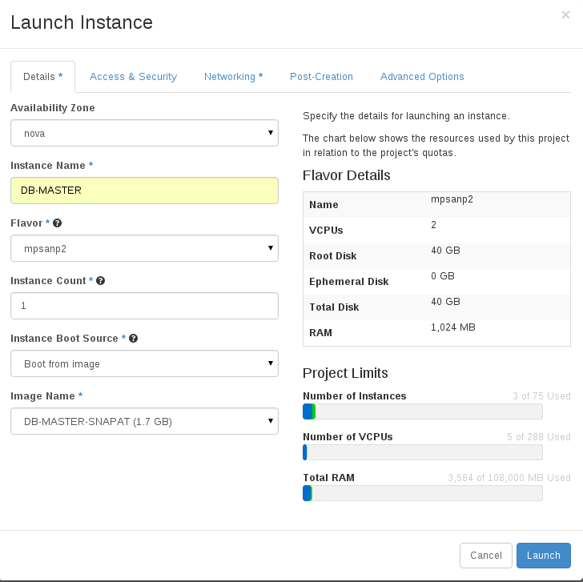

En este punto la instancia deberia estar iniciada y migrada, la misma debe tomar la IP y DNS que le asigne el nuevo OpenStack Kilo desde su dhcp.

**OJO: Si la instancia tiene puntos de montura en nfs verificar que esten montado ya que posiblemente los perdio.**